Séquence « MUSIQUE ET POUVOIR » : LES REPERES DANS LE TEMPS
Œuvres complémentaires

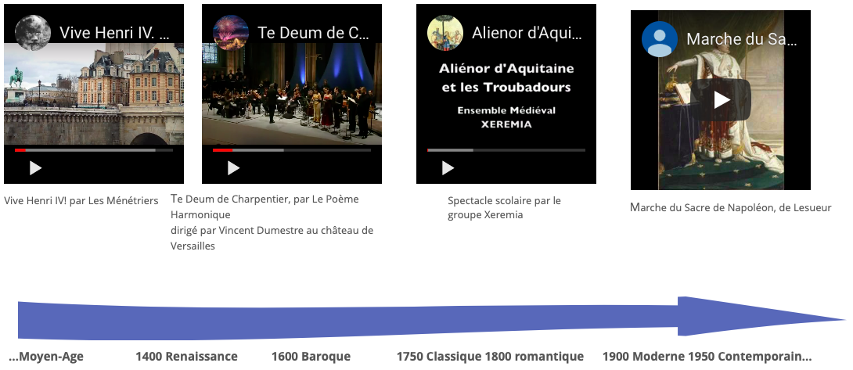

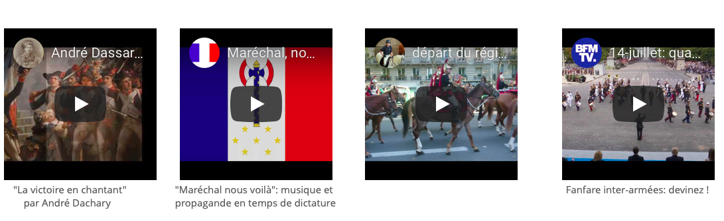
©Muriel Garaicoechea

